中国教学科研文献保障系统
暨国家工程技术图书馆+万方数据一站式检索集成发现系统

产品使用说明
为帮助用户了解系统功能并掌握使用方法，特编写本文档。

一、系统简介

1．总体介绍
中国教学科研文献保障系统暨国家工程技术图书馆+万方数据一站式检索集成发现系统，是国家工程技术图书馆与万方数据知识服务平台海量文献资源的集成，为用户检索、发现、获取更丰富的异构数据库文献资源提供了一站式平台，让用户在教学、科研工作中对国内外文献需求的实现变得更加便捷、优质、高效。

2．资源介绍
- 国内外文献保障服务
资源内容为国家工程技术图书馆馆藏的中、外文共8个数据库资源，并以外文文献为主。其中3个中文数据库：中文期刊、中文会议、中文学位；5个外文数据库：外文期刊、外文会议、外文学位、外文科技报告、外文工具书。涵盖工程技术、高技术各个学科领域的科技文献，学科类型主要包括电子和自动化技术、计算机和网络技术、材料科学、环境科学、航空航天、生物工程、能源动力、交通运输、建筑、水利和一般工业技术等工程技术领域文献，同时兼有基础科学、农业科学、医药卫生、社会科学领域的文献。
以下为8个数据库资源详情：

资源名称 | 数量 | 特点
中文期刊 | 16000多种 | 收藏年份跨度：1977年至今
中文会议 | 64000多册 | 收藏年份跨度：1982年至今
中文学位 | 210万余册，年增量20万余册 | 收藏年份跨度：1957年至今。是我国自然科学领域学位论文法定收藏单位
外文期刊 | 西文15000多种  日俄约4000种  国内独家馆藏4000多种 | 收藏年份跨度：1968年至今，几乎覆盖所有国外工程技术类核心期刊  被SCI收录期刊1000多种  被EI收录期刊近1000种
外文会议 | 13万册，每年新增印本约2000册 | 收藏年份跨度：1968年至今
外文学位 | 34万册，每年新增近4万册 | ProQuest公司电子版国外优秀硕博士学位论文在国内的三个镜像站点之一
外文工具书 | 检索工具书30万余册，国外参考工具书2万余册，每年新增各种工具书500册以上。  累计采集电子版参考工具平台16种，包括光盘版CA、NSI、NTIS，网络版EI、INSPEC、ISTP、ISI的Web of Knowledge中的ESI、SCI、SSCI、JCR、DII、MEDELINE、FSTA、BP。 | 收藏年份跨度：1964年至今。  其他大套的工具书还包括：  Fluid Abstracts  Chemical Industry Notes  World Ceramics Abstracts  World Textile Abstracts  International Civil Engineering Abstracts等
外文科技  报告 | 美国政府四大套报告AD、DE、NASA、PB约125万份；以及进展报告、研究报告、年度报告、机构论文集、机构年报、学协会出版物等40多万份，每年新增1000种以上。 | 收藏年份跨度：上世纪六十年代至今  类型包括专题技术报告、技术进展报告  、最终成果报告 、组织管理报告等

二、使用说明

1．登录
使用已开通“国内外文献保障服务”权限的客户登录万方数据知识服务平台网站。
g.wanfangdata.com.cn

2．检索
- 步骤1：
从学术论文（综合）、期刊、学位、会议、外文文献、学者、专利、标准、成果、图书、法规、机构、专家中选择文献类型。系统默认综合检索：学术论文。
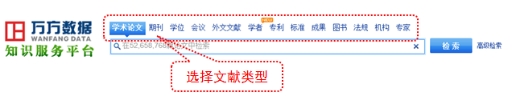
说明：
中信所国家工程技术图书馆的8类文献资源，在
的归类范围是学术论文、期刊、学位、会议、外文文献，具体为：
学术论文：外文期刊、外文会议、外文学位、外文科技报告、外文工具书、中文期刊、中文会议、中文学位
期刊：中文期刊
学位：中文学位
会议：中文会议
外文文献：外文期刊、外文会议、外文学位、外文科技报告、外文工具书。
- 步骤2：
在一筐式检索框中输入检索词，点击“检索”按钮，进入检索结果列表页。
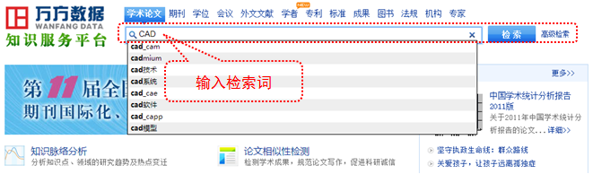
- 步骤3：
检索结果列表页有两个标签：“万方数据知识服务”和“国内外文献保障服务”，点击标签选择要使用的服务，被选择的标签变为蓝色。系统默认“万方数据知识服务”。
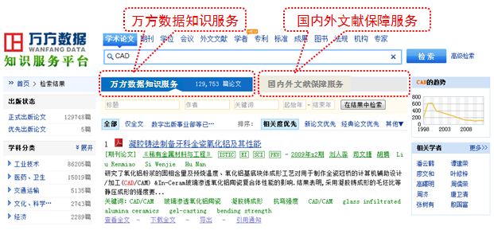

3．获取原文
国内外文献保障服务标签页下的文献资源，只可通过“请求原文传递”的方式获取原文。以下介绍“请求原文传递”步骤：
- 步骤1
在列表页或文摘详情页，点击“请求原文传递”按钮，进入原文传递申请页面。
列表页：
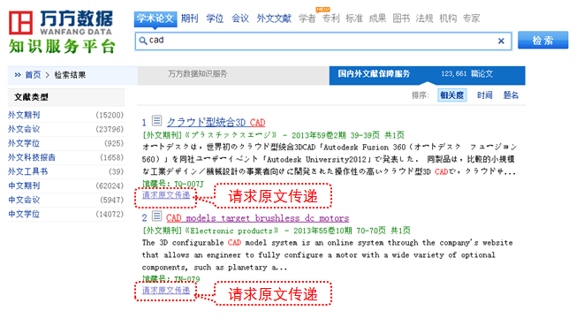
文摘详情页：
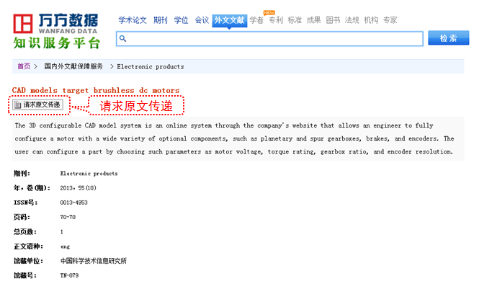
- 步骤2
填写相关信息，点击“请求原文传递”按钮。
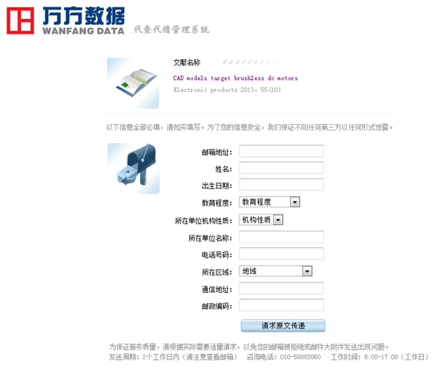
- 步骤3
点击“确定”按钮，即可在2个工作日内通过邮箱收取原文文件。如需继续获取原文，可重复步骤2，如邮箱地址不变，只需填写邮箱地址，其他信息系统会自动显示。
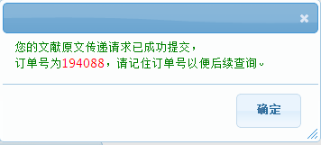
- 步骤4
登录请求原文传递时填写的邮箱，到邮箱中收取原文。
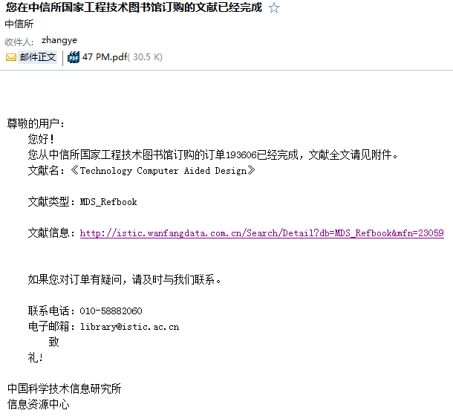

4．查看订单
如2个工作日内未收到原文，或有其他疑问，可进行订单查询。以下介绍为通过原文传递方式获取原文的订单查询步骤：
- 步骤1
登录万方数据知识服务平台后，在页面右上角，点击“查询订单”按钮，进入订单查询页面。
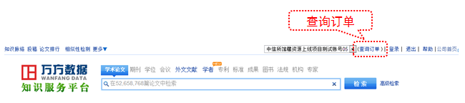
- 步骤2
输入订单号或邮箱，点击“查询”按钮，查看订单状态。如有疑问，可拨打咨询电话：58882060
